Thème 0 - INTRO RETRAITE OMEGA - OMEGA 2026
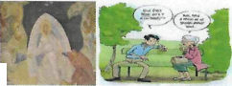
Dia 1
INTRO 0
Ω « chemin vers le Père »
L'intuition d'Oméga vient d'une constatation : les hommes d'aujourd'hui, y compris les chrétiens, sont totalement désemparés au moment de la mort, et c'est sans doute le lieu de la plus grande misère spirituelle en occident : 3 personnes sur 4 meurent à l'hôpital sans aucun secours spirituel !
CLIQUER/
« Êtes-vous sûr qu'il y un « après », et la vieille dame répond à ce jeune assis à côté d'elle : « Non mais à priori, je le saurai avant vous ! »
il n'y pas si longtemps, on se souhaitait le 1er de l'an par « bonne année, bonne santé et le paradis à la fin de la vie ! » et on s'entendait répondre le plus souvent : « Ne parlez pas de malheur ! »
Défait la mort fait tellement peur qu'on ne veut pas regarder ce qu'il y a après : pas
étonnant qu'on soit peu enclin à désirer le Ciel.
Ce que nous espérons c'est qu'à la fin de cette retraite tout le monde repartira avec le désir du ciel!
Le saint curé d'Ars disait au petit berger qui lui avait indiqué la route d'Ars : « Je te montrerai le chemin du ciel ! »
Une des grandes questions de cette retraite, c'est : « Quel est le chemin du ciel » ?
Si je vous demande : « qui veut aller au ciel ? » Tous les doigts vont se lever, Que l'on ait 50 ans ou 80 ans, car tout le monde veut aller au ciel.
Mais si je vous dis : « Qui désire mourir maintenant pour aller au ciel ? » Je ne suis pas sûre que vous leviez tous la main !
En fait c'est la mort qui nous bloque, alors nous allons regarder la mort autrement, pour ouvrir le chemin du Ciel car si nous avons moins peur de la mort, nous serons beaucoup plus heureux dans ce temps présent.
Oméga, c'est touver le sens de sa vie du début à sa toute fin, en acceptant de la mettre en perspective du Ciel, regarder les choses de la terre à partir du ciel :
« Que ta volonté soit faite sur la terre comme au ciel ! »

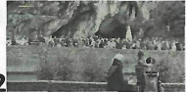
Diapositive 2
Voici maintenant un très court extrait du documentaire Eternam, dans lequel Patrick Tellier nous dit que Regarder la mort en face permet de vivre !
APRES LA VIDEO
Donc, quand on parle de la mort, en fait, on parle de la Vie,

J'en ai fait personnellement l'expérience il y a dix ans au cœur d'une maladie qui pouvait être mortelle : au départ de cette maladie, j'ai fait un travail pour regarder la mort en face, et puis j'ai reçu une guérison, non pas une guérison physique tout d'abord, mais une guérison de mon angoisse, une certitude lumineuse, et comme une Présence absolue : Jésus était là, vivant, et je suis partie comme un petit soldat pour le dire à tout le monde pendant mes chimios ! Cette expérience radicale m'a préparée à la mission Oméga, et continue de me transformer aujourd'hui : accepter d'envisager sa propre mort, c'est un tournant dans la Vie Spirituelle, c'est faire tomber nos peurs, car on n'a plus rien à perdre, c'est mettre nos pas dans ceux du Christ, et du coup c'est vraiment nous donner un moyen d'entrer dans l'espérance !

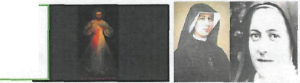
« Quel est le fil rouge de la
retraite
Ω chemin vers le Père » La Miséricorde »
Diapositive 3 (lire à l’écran
« Quel est le fil rouge de la retraite « Q chemin vers le Père »
La Miséricorde »
La MISERICORDE / Un mot qui en contient deux : « la misère » et le « cœur »
Dieu vient à moi qui suis misérable, pour me relever, et pour me faire revivre
particulièrement au moment de la mort
Dieu veut nous donner la Vie ! Le CEC §679 nous dit : « le fils n'est pas venu pour juger
mais pour sauver et pour donner la vie qui est en Lui. »
Concernant la mort, voici ce que dit Jésus à sainte Faustine : « Lorsque l'âme verra ses péchés lorsque se dévoilera à ses yeux tout l'abîme de sa misère, qu'elle ne désespère pas mais qu'elle se jette avec confiance dans les bras de ma miséricorde »
Car II n'y a pas de limite à Ma Miséricorde qui s'amplifie en se communiquant. »
La miséricorde c'est la limite absolue que Dieu oppose au mal et à la mort.
C'est pourquoi nous sommes accompagnés par le tableau de la divine Miséricorde. Tel qu'il a été peint à la demande de Jésus à sœur Faustine le 22 février 1931, avec l'inscription demandée par Jésus : « Jésus j'ai confiance en Toi »

3
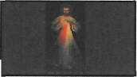
CLIQUER

La retraite Oméga propose d'entrer dans la confiance pour accueillir la miséricorde divine a l'heure de notre mort. Deux choses qui sont difficiles !

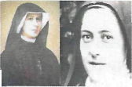
CLIQUER
Pendant 5 jours, pas à pas, avec sainte Faustine et sainte Thérèse, nous allons cheminer...
remettre notre vie entre les mains de Dieu, toute notre histoire, nos joies comme nos
souffrances, poser nos questions, en déposant nos peurs...
Puis nous regarderons la mort en face en soulevant le voile de l'Au-delà
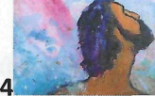
Diapositive 4

1/Le point de départ d'oméga : Qui suis-je ? Qu'est-ce que l'homme ? Pour comprendre ce qui se passera à ma mort, il faut envisager le point de départ de ma vie, qui n'est pas un hasard !
CLIQUER/
2/Deuxième aspect : c'est La relation entre le corps et l'âme, -l'aspect anthropologique qui est au cœur d'Oméga-La question de l'unité du corps et de l'âme est essentielle pour aborder la compréhension de la mort : car, à ma mort, mon âme quitte son corps mortel.
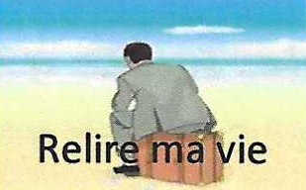

.

Diapositive 5
Au moment de mourir, nous verrons notre vie défiler...
nous verrons notre vie en vérité : la lumière se fera sur chacun de nos actes.
Face à la lumière et à l'amour miséricordieux de Dieu, nous aurons à choisir...Mais dès
aujourd'hui, il est bon de relire sa vie pour en voir l'histoire sainte
-entrer dans l'action de grâce, pour ce que nous sommes, et en voyant les belles choses de notre vie
-mais aussi considérer l'envers de chacune de nos vies, nos blessures, et notre péché afin de nous tourner vers le Christ qui fait miséricorde.
Autrement dit, relire sa vie permet de faire le point :
où en sommes-nous... ?
Nous avons chacun ici présent, des états de vie différents ! Certains sont dans la vie
encore active ou à la retraite, avec des responsabilités de services ou de bénévolat, d'autres

parmi nous peuvent être fragilisés par le handicap ou la maladie, ou bien vivre une épreuve qui dure... d'autres enfin sont déjà entrés dans cette période de la vieillesse et perçoivent l'urgence de se préparer.



Diapositive 6 Succession d'images, image finale

Nous commencerons par nous émerveiller des bonnes choses qui nous sont arrivées : Nous sommes faits pour la vie ! Dieu ne nous a pas créés pour mourir ! « Je suis venu pour que les hommes aient la vie, et la vie en abondance » dit Jésus, «je suis le chemin la vérité et la vie ! »
Nous ferons donc mémoire des moments heureux, pour rendre grâce

Puis nous regarderons quelles sont les blessures de notre histoire qui peuvent faire barrage à l'accueil du don de Dieu.

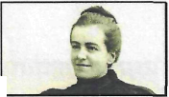
Diapositive 7

Lire à l'écran, « Laisserai-je Dieu entrer dans les zones d'ombre de ma vie ? »
L'exemple de Léonie Martin, sœur de sainte Thérèse, nous montrera que les blessures n'empêchent pas un chemin de sainteté.
Nous serons invités à présenter au Seigneur ces blessures de toutes sortes, qui bloquent notre relation à Dieu, en lui demandant de venir nous consoler, et de venir nous guérir.
Car le Seigneur désire nous unir à Lui : nous sommes créés pour cela : pour le connaître et l'aimer, pour l'adorer et le louer !
CLIQUER / Premier objectif de cette retraite : entrer dans la louange avec nos vies cabossées !

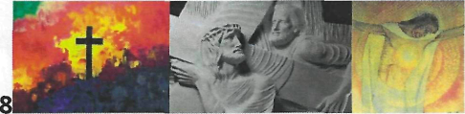
Diapositive 8

Puis nous aborderons le mystère de la souffrance qui est aussi le mystère de la croix,
« Pourquoi la souffrance et la mort ?
Mystère que Jésus n'a pas expliqué, mais qu'il est venu remplir de Sa Présence.

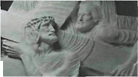
Cliquer
Entendre l'appel de Jésus : « Si tu veux être mon disciple... »
Car nous dit Jésus, « celui qui accepte de perdre sa vie à cause de moi, la trouvera »

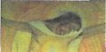
Cliquer
C'est du cœur transpercé de Jésus, que jaillit la Miséricorde, qui transforme la croix
douloureuse en croix miséricordieuse et glorieuse.
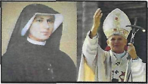
Diapositive 9
Puis nous découvrirons le message de la Divine Miséricorde.
A Sœur Faustine, polonaise canonisée par Saint Jean Paul II en l'an 2000, Jésus a révélé son
infinie miséricorde.
Ce message à deux enjeux qu'il faut bien repérer :
1 - un premier enjeu qui est eschatologique : CAD ce qui concerne la fin des temps
Jésus s'adresse à l'humanité tout entière pour la préparer à la seconde venue de Jésus.
Nous lisons dans le Petit Journal de Ste Faustine : « Ma fille parle au monde de ma
miséricorde. Que l'humanité entière apprenne à connaître mon insondable miséricorde.
C'est un signe pour les derniers temps. »
« Tu prépareras le monde à ma dernière venue ». ... (P. J. 1588).
2 - II y a un autre enjeu dans ce message, qui est un enjeu individuel, et personnel
Jésus donne particulièrement sa miséricorde pour l'heure de notre mort : « Toutes les âmes qui vénéreront ma Miséricorde... ces âmes ne connaîtront pas l'effroi à l'heure de la mort. Ma Miséricorde les abritera lors de cette dernière lutte » (PJ.1540-1541).

L'heure de la plus grande miséricorde sera pour chacun de nous l'heure de notre mort.

Diapositive 10
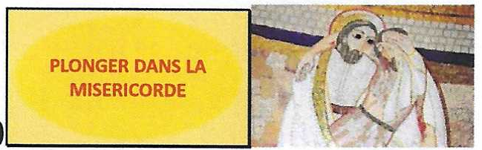

Nous serons alors invités à plonger dans la Miséricorde

c'est-à-dire, me laisser aimer totalement par mon Créateur qui est à la fois mon Père et
mon Sauveur :
C'est lorsque je réaliserai à quel point Jésus m'aime comme je suis, que je pourrai accueillir
pleinement sa miséricorde.
La Miséricorde c'est l'amour qui est plus fort que le péché.
Ecoutons ce dialogue entre Jésus et saint Jérôme :
Une nuit de Noël, Jérôme priait et l'enfant Jésus lui apparaît en lui tendant les bras ! -
« Jérôme » lui dit-il, « oh ! Vois ma pauvreté ; à ton Dieu, quel cadeau feras-tu ? »
A Vous, mon Roi d'amour, mon cœur, mes biens, ma vie.
- « Cela ne suffit pas, donne-moi encore plus »
Tout ce que j'ai reçu de votre Main bénie, tout ce qu'avec votre Grâce j'ai pu faire pour Vous, tous mes travaux, Seigneur, mes larmes, mes prières, mes longues nuits d'études et mes jours de douleurs..., tout est à Vous, Jésus, prenez-le pour Vous seul.
- « Non, je veux davantage »
Eh quoi ! Mon tendre Amour, qu'attendez-Vous encore ?Je Vous ai tout donné, il ne me reste rien... Parlez, que voulez-Vous ? Voulez-Vous que je verse au pied de votre autel, goutte à goutte, mon sang dans le calice d'or ?
CLIQUER/
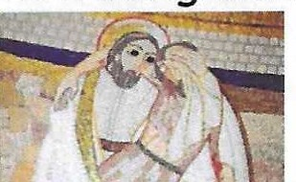

- « Non, mon fils, donne-moi tes péchés pour que je les efface, donne-moi ta misère ».

Oui, Dieu est bon pour les pécheurs : mais il me faut passer d'un simple regret ou de la peur du jugement, au cœur broyé, se reconnaître « pauvres pécheurs pardonnes » donne la joie d'être sauvé !

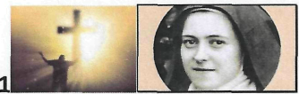
Diapositive 11
Nous arriverons le 3eme jour au cœur de la retraite : nous aborderons la mort, et c'est vraiment le lieu où nous sommes appelés à entrer dans la confiance La confiance, c'est ce qu'il y a de plus difficile, mais c'est l'attitude intérieure qui nous prépare le mieux à la rencontre éternelle avec Dieu.

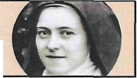
CLIQUER/L
Pour entrer dans la confiance, rien de mieux que de se mettre à l'école de la petite Thérèse les derniers mots de Ste Thérèse sont : «je ne me repends pas de m'être livrée à l'amour; oh ! Non, je ne m'en repends pas, au contraire ! ».

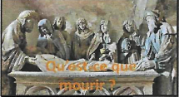
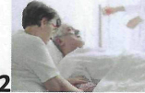
Diapositive 12

C'est dans cette attitude de confiance que nous pourrons parler de la mort :
« Qu'est-ce que mourir ? »
L'inconnu de ce qui nous attend est une épreuve de foi, vécue et ressentie comme une
rupture.
Au-delà des peurs bien naturelles que nous visiterons, nous serons invités à entrer dans le
mystère de ces derniers instants pour envisager la splendeur de la Rencontre la plus
importante de toute notre vie.
C'est un Amour qui m'attend.
Dans cette étape, nous contemplerons Jésus mis au tombeau ; nous serons invités à
descendre dans ce tombeau, pour entrer avec Lui jusque dans notre mort elle-même et
abandonner ce moment dans les bras du Père en lâchant prise avec confiance.

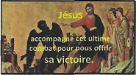

Diapositive 13

Nous verrons ensuite qu'il y a un combat spirituel : pour un malade en fin de vie, cette lutte de l'agonie se mène sur plusieurs fronts, avant la mort elle-même, au moment de la mort, et peut-être juste après...
Jésus accompagne cet ultime combat pour nous offrir sa victoire.
CLIQUER
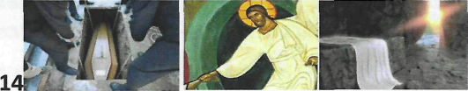
Diapositive 14

Puis nous verrons l'autre face de la mort : la face lumineuse ! si dans cet espace de la mort,
dans cette solitude absolue, l'amour a pénétré,
CLIQUER/
si une main s'est tendue, alors, en un instant, LA MORT EST TRANSFORMÉE parce qu'elle
est TRAVERSÉE! la vie a fait irruption du plus profond de la mort!
CLIQUER/
« La mort a été engloutie dans la victoire » nous dit St P
Diapositive 15
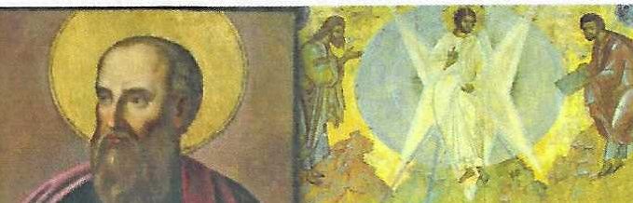

Enfin le dernier volet de cette retraite sera d'entrer dans l'espérance : il s'agit de jeter notre
ancre de l'autre côté du voile de la mort !
Personne n'est revenu de l'au-delà pour dire comment c'est, Sauf Jésus !
Mais nous avons de nombreux signes de cet Au-delà !
C'est d'abord à partir du message de l'Evangile et des apparitions de Jésus vivant ressuscité,
que la foi chrétienne affirme, non seulement que l'âme survit au corps, mais que nous
ressusciterons comme Lui, corps et âme !
CLIQUER/
oui, mais comment ?
La question est posée par saint Paul: « Comment les morts ressuscitent-ils ? Avec quel corps reviennent-ils ? »
1ColS, 35-44
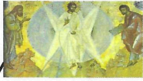
CLIQUER/

Ce sont les caractéristiques du corps de Jésus glorieux ou celui de la vierge Marie lors de
ses apparitions, qui nous permettent d'envisager cette réalité d'un corps glorieux,
spirituel.
« pouvons-nous pressentir l'Au-delà de la mort » ?

Diapositive 16

Ensuite, Nous lèverons le voile de l'Au-delà, autant qu'il est possible, à partir des expériences vécues ici-bas : à partir de quels signes pouvons-nous pressentir ce que sera l'Au-delà de la mort ?
À travers
-l'expérience tellement réconfortante des grands saints qui ouvre de nombreuses fenêtres
sur l'Au-delà, avec des apparitions d'anges, de Jésus ou de la sainte Vierge
-Plus récemment les expériences de mort imminente qui nous font apercevoir comme une
sorte d'antichambre de l'Au-delà... nous en parlerons aussi.
-Davantage à notre portée, la façon dont meurent saintement des personnes de nos
familles, qui nous ouvre le ciel..

^

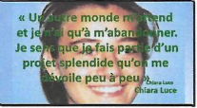
Diapositive 17

Comme La jeune italienne Chiara Luce, partie au ciel à 18 ans, en 1990, béatifiée en 2010, et qui, très malade, disait :
« Un autre monde m'attend, et je n'ai qu'à m'abandonner. Je sens que je fais partie d'un projet splendide qu'on me dévoile peu à peu »



CLIQUER/Que verrons-nous dans l'Au-delà de la mort ?
C'est le monde invisible qui deviendra visible pour moi au moment de ma mort ! Nous
découvrirons alors un univers nouveau transfiguré.
Nous serons semblables à Lui, parce que nous le verrons tel qu’Il est
1 Jn, 3 v2

CLIQUER/

Saint Jean dit dans sa première épitre Un 3,2 :
« Nous serons semblable à lui parce que nous Le verrons tel qu'il est ! »
L'étape spirituelle c'est de désirer voir Dieu, faire grandir notre désir du Ciel,
Nous nous pencherons sur la question du jugement particulier. Pour découvrir la réalité du purgatoire, du ciel et de l'enfer.
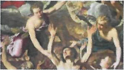
CLIQUER/
Et pour entrer plus profondément dans la communion des saints, qui est un article du
credo.
Sainte Faustine écrivait : « J'ai compris à quel point la communication est étroite entre les
trois étapes de la vie de l'âme, c'est-à-dire : la terre, le Purgatoire et le Ciel. »
II y a donc une communion à faire grandir avec ceux qui ne sont plus de ce monde, ceux
qui sont peut-être en purgatoire...prier avec eux et pour eux pour demander leur
intercession, développer un amour réciproque, un amour de réparation dans certains cas.

Diapositive 19

Enfin, nous verrons comment nous préparer à cette grande rencontre...
« L'Église nous encourage à nous préparer pour l'heure de notre mort (...) CECn°1014

Cliquer/ Sommes-Nous prêts à y penser ?
Autrement dit, suis-je prêt à mettre carte sur table, à regarder les choses en face ?
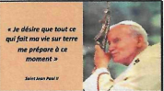
Diapositive 20

Y a-t-il un mode d'emploi pour bien mourir ?
Dans cette étape nous rappellerons les clés pour rester éveillés, en tenue service, et prêts
au retour du maître...
CLIQUER
C'est Saint J PII qui disait : « Je désire que tout ce qui fait ma vie sur terre me prépare à ce
moment ».
C'est le travail de toute une vie : Jésus m'invite à le chercher DAVANTAGE, à partir de là où
j'en suis, ce qui nécessite un travail de détachement, de dépouillement, jusqu'à la sortie
de l'âme du corps, car le chemin d'abandon de notre volonté propre entre les mains du
Père n'est pas facile.
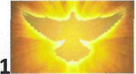

Diapositive 21

Pour faire ce travail, nous avons besoin du Saint-Esprit ! La dernière étape de la retraite, sera une réflexion sur le combat spirituel et la vie dans l'Esprit Saint, car « le but de la vie chrétienne, c'est l'acquisition du Saint-Esprit ! » nous dit Saint séraphin de Zarov.
C'est Lui, le Saint-Esprit qui habite en nous depuis notre baptême et notre confirmation,
et qui nous défendra à l'heure de notre mort.
Et c'est ce même Esprit Saint qui ressuscitera nos corps en corps glorieux.
C'est Lui, le Saint-Esprit qui aujourd'hui nous remplit de joie et d'espérance au cœur des
difficultés, parce que cette joie n'est pas humaine, elle vient du Ciel !

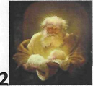
Diapositive 2

Au final, Être prêt, c'est l'attitude du vieillard Syméon : « maintenant Seigneur tu peux laisser s'en aller ton serviteur en paix selon ta parole. »

